**随机变量分布与矩母函数**

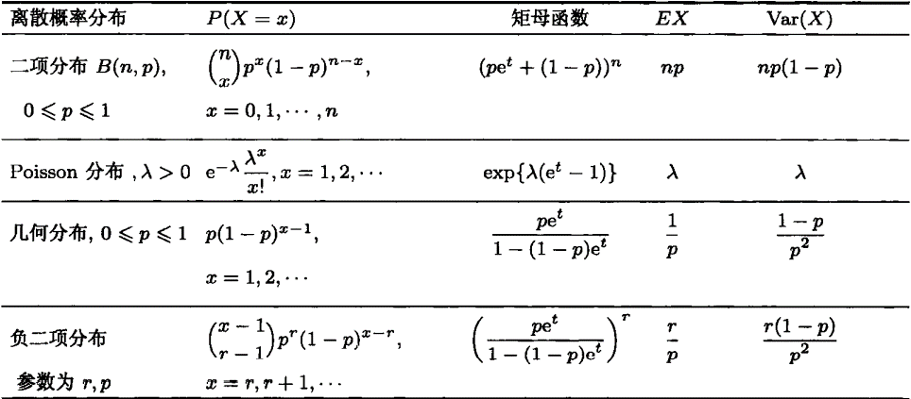

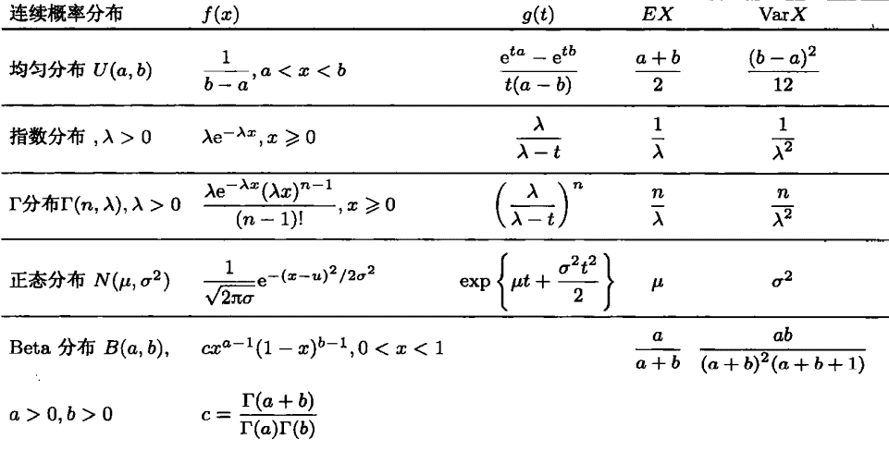

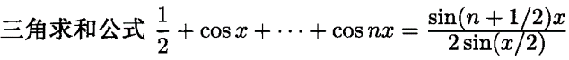

Taylor展开：

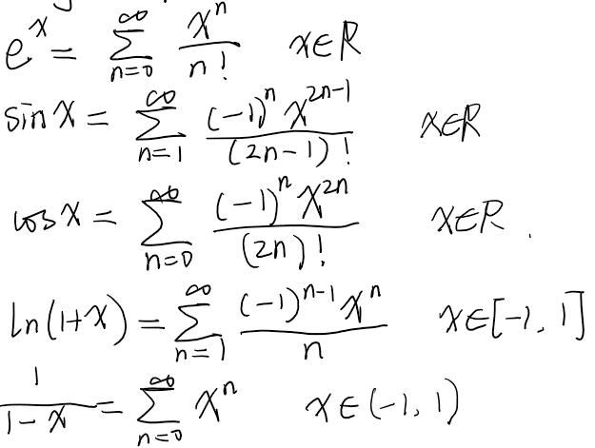

Gamma函数：

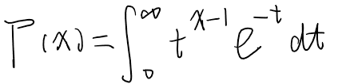



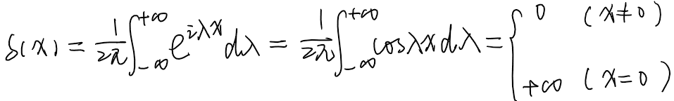



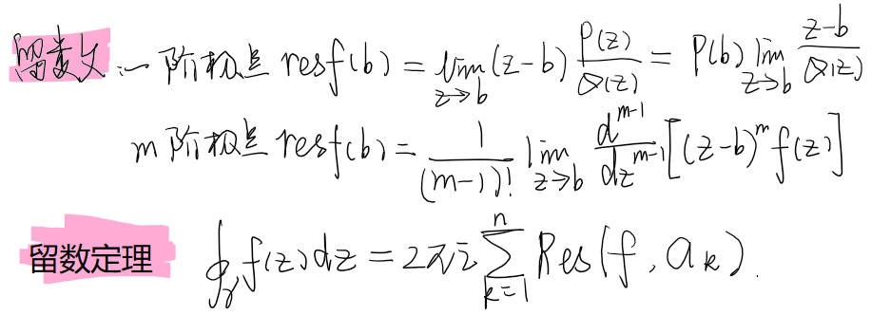

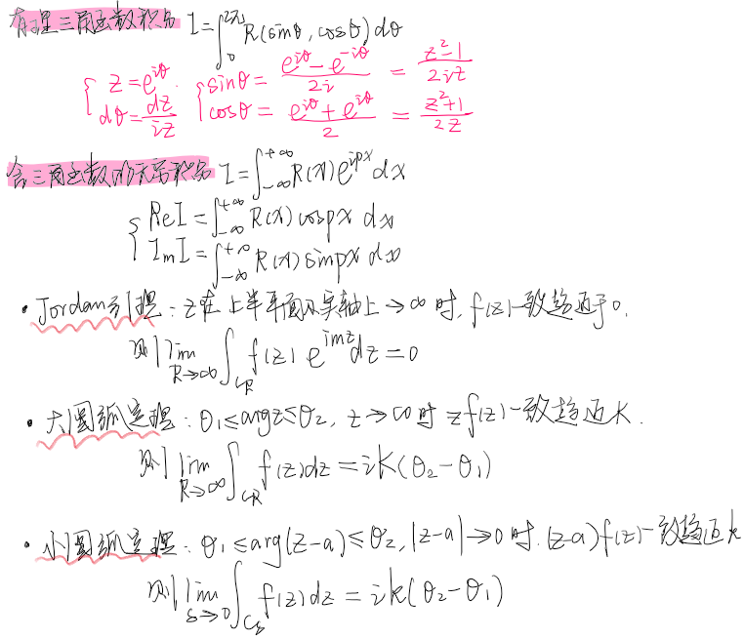

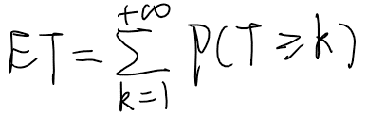

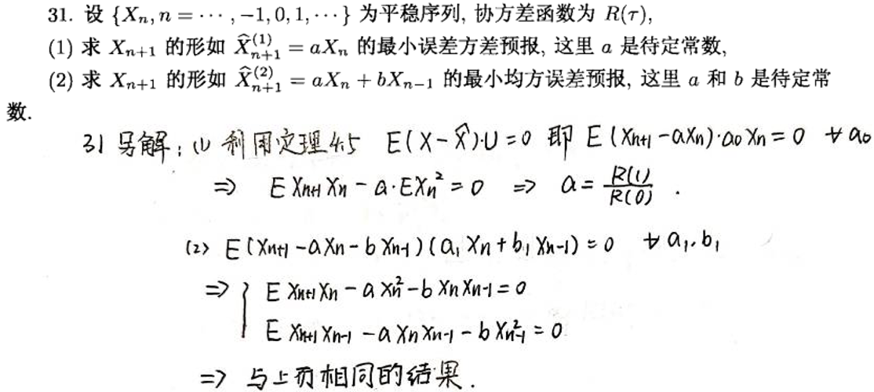

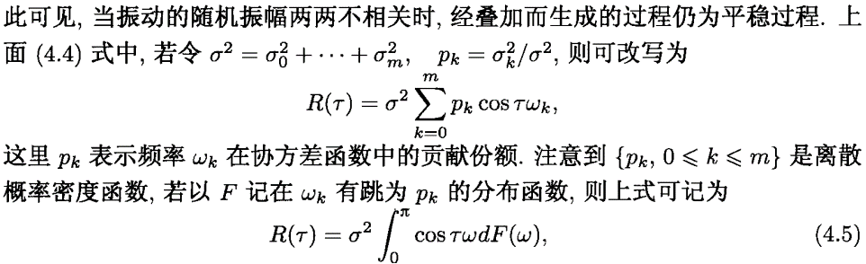

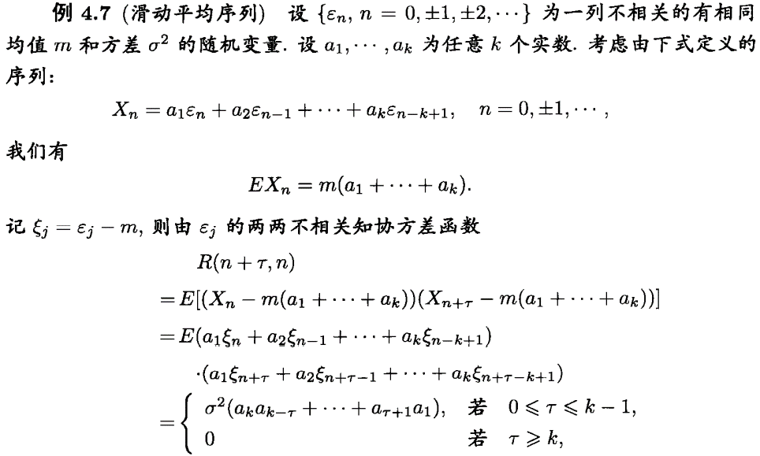

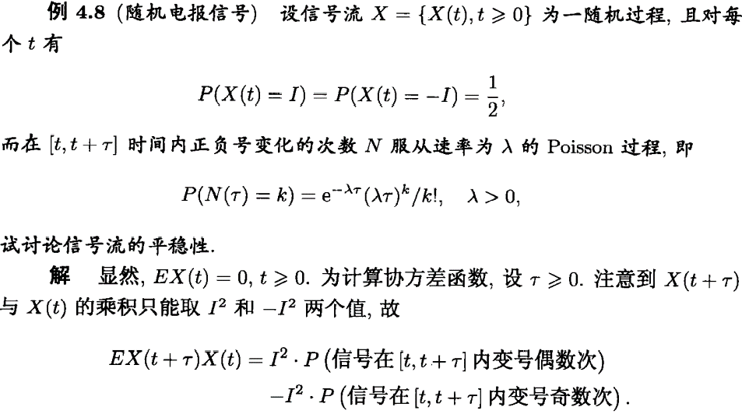

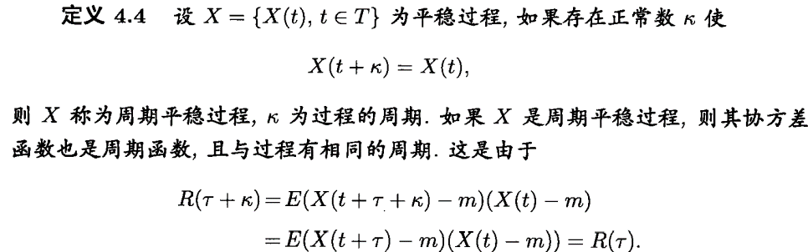

**复平稳：**



**遍历性：**

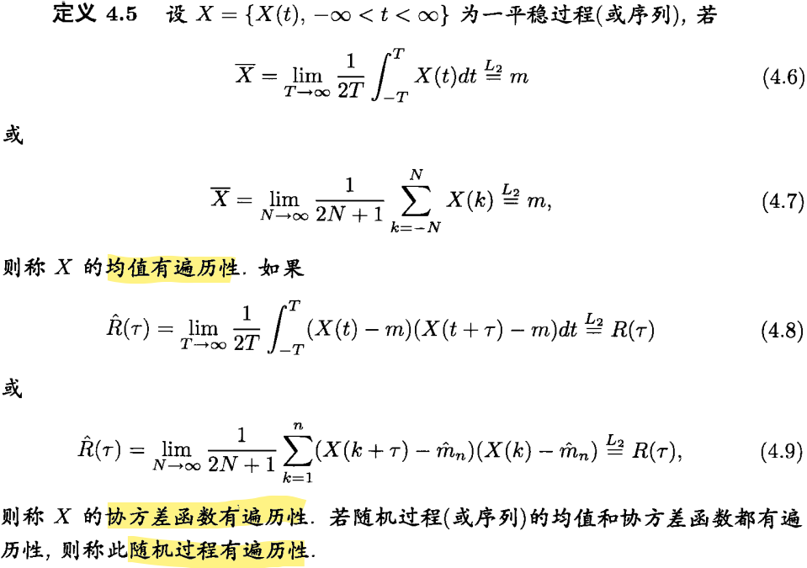

**均值遍历性定理：**

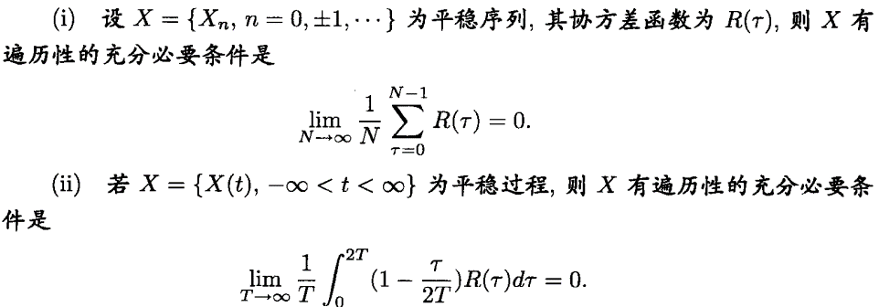

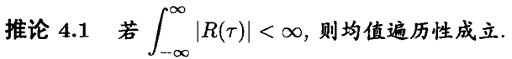



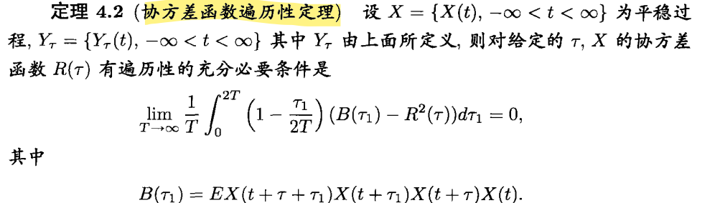

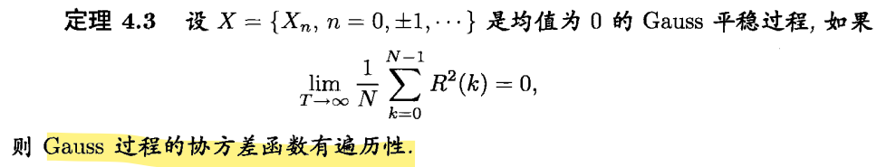

**协方差函数性质：**

**(共轭）**



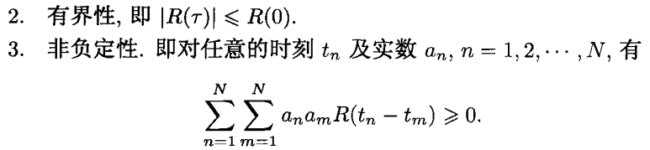

**平稳过程的导数：**

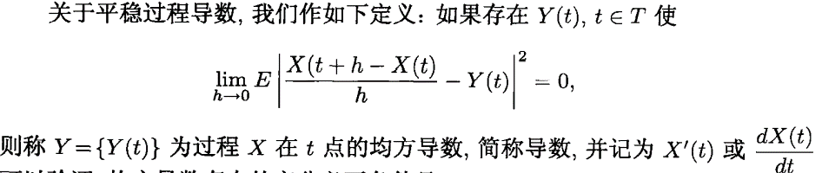

**平稳过程n阶导数的协方差函数：**



**振幅调制波：**

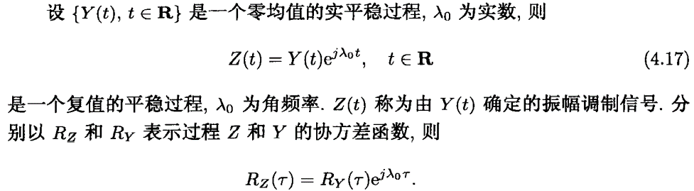

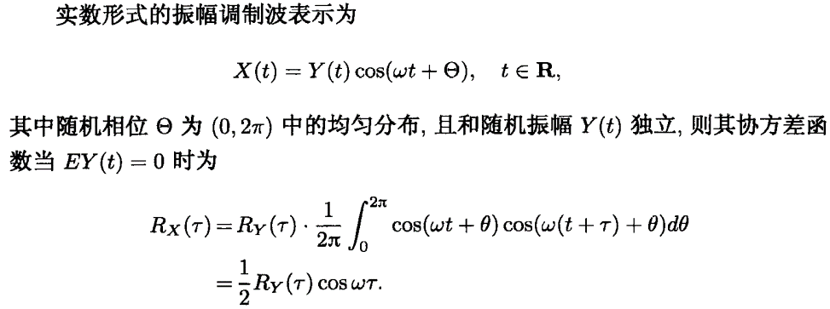

**频率调制波：**

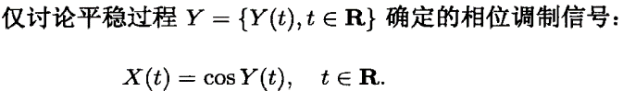

**功率谱密度：**

判断：1. 偶函数 2. S(w)的共轭=S(w) 3. 非负

4.形如S(w)=P(w)/Q(w)的谱密度分母不能有实根且次数比分子高2次。

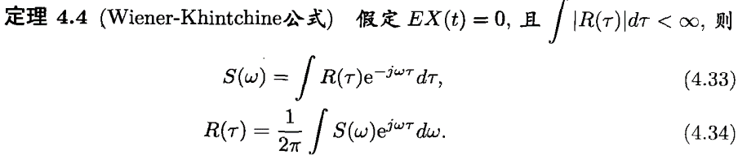

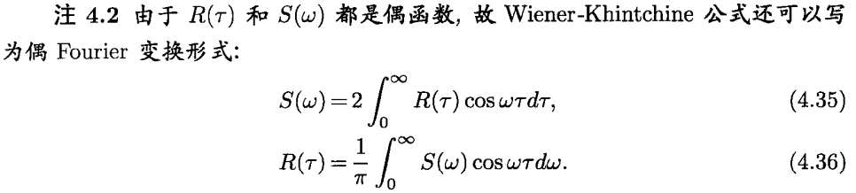

平稳序列:

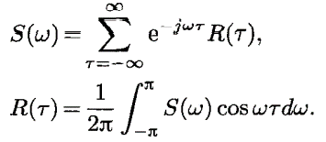

**最小均方预报：**

U是X预报组成的线性空间的任意一个预报

**五 布朗运动**

可以先证明正态，再计算方差和均值（可以完全确定Gauss过程

的概率性质）来证明布朗运动。

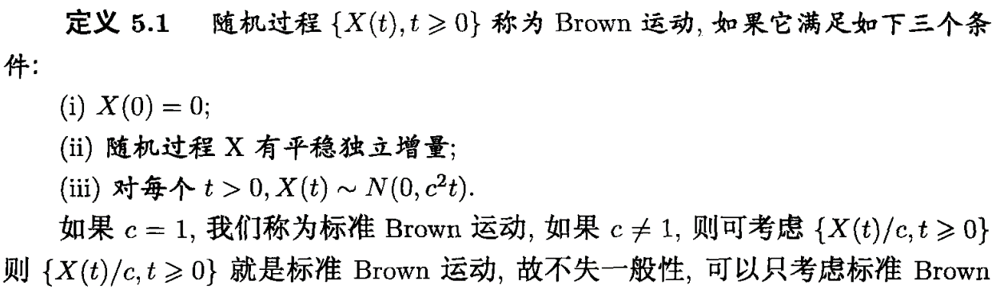

**性质：**

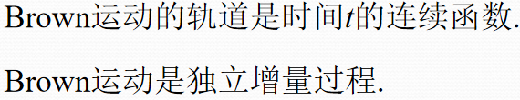



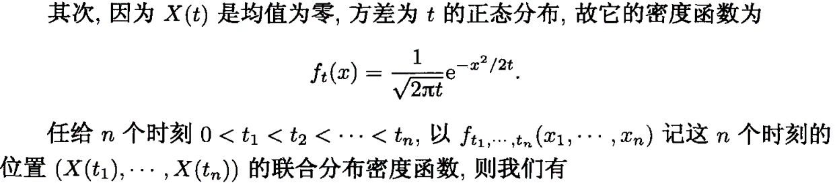



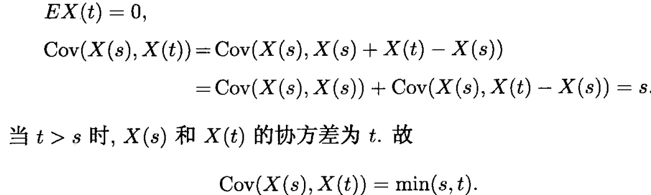



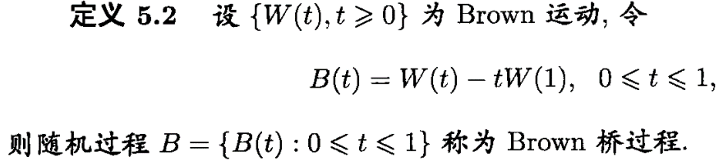

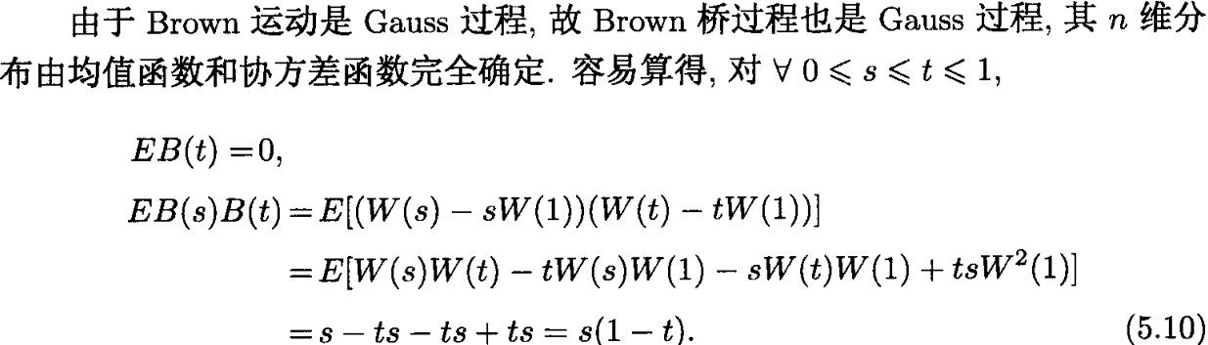

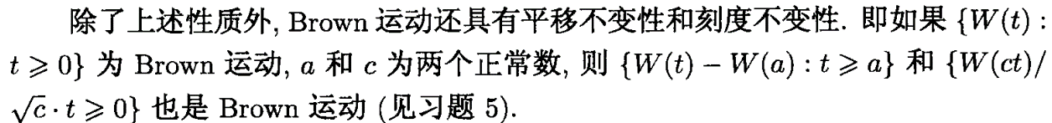

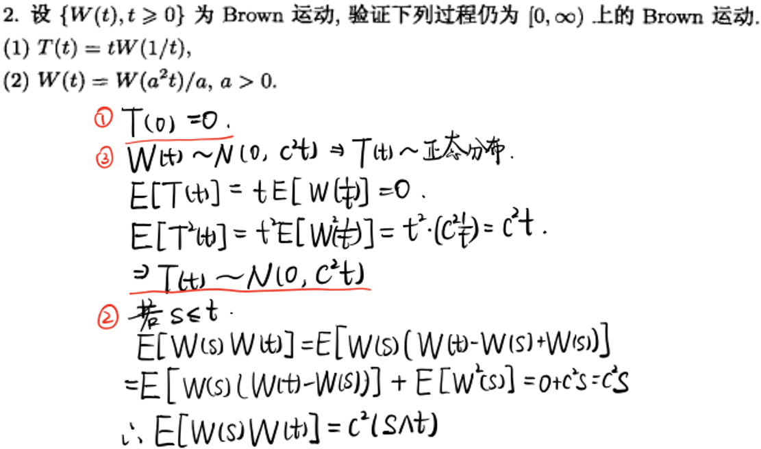

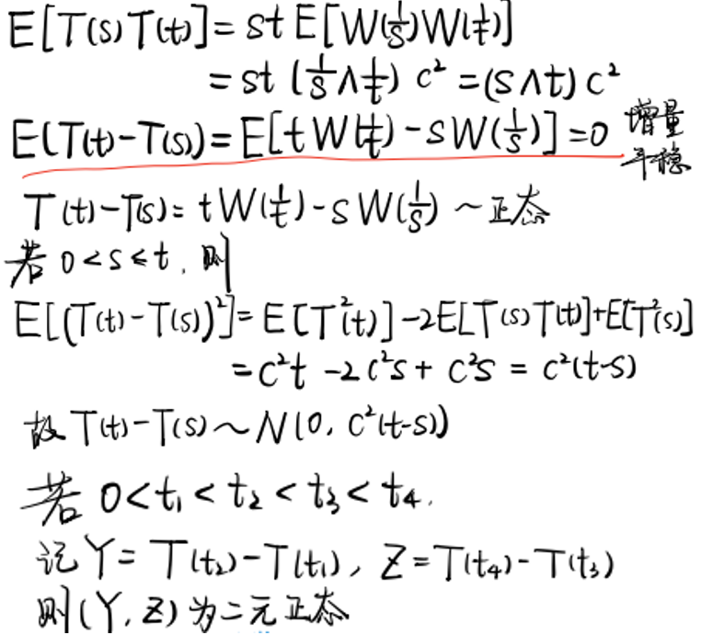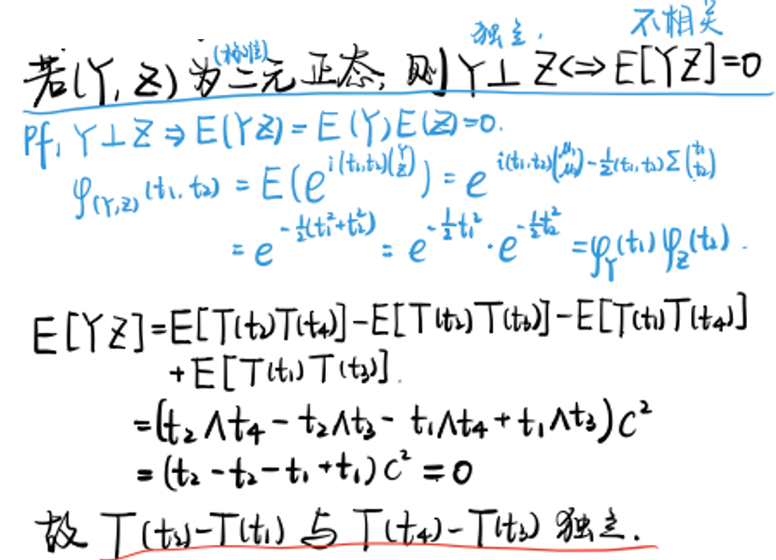

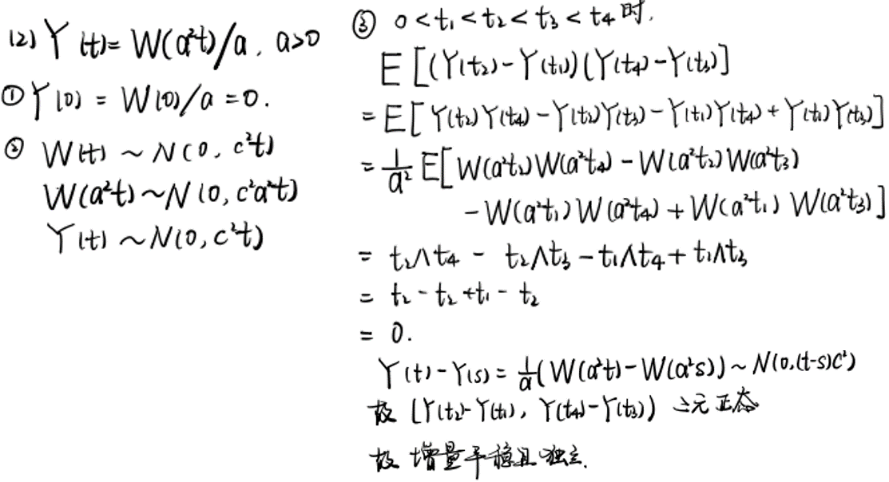



**周期：**

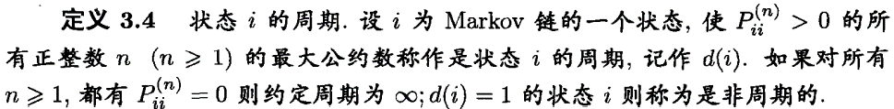





 



**首达：**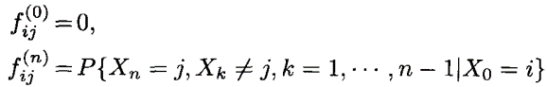

**首返：**，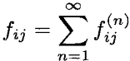

**常返&瞬过：**



 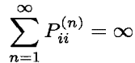

 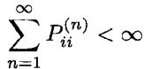



常返性是等价类共有性质，同一等价类中的性质要么都常返要么都瞬过。

**常返时**Ti：首次返回状态i的时刻。

 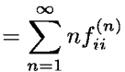

**零常返&正常返**

（只有在可列无穷多个状态时才可能出现零常返状态）

**遍历：**正常返+非周期

**简单随机游动问题：**p=q=1/2

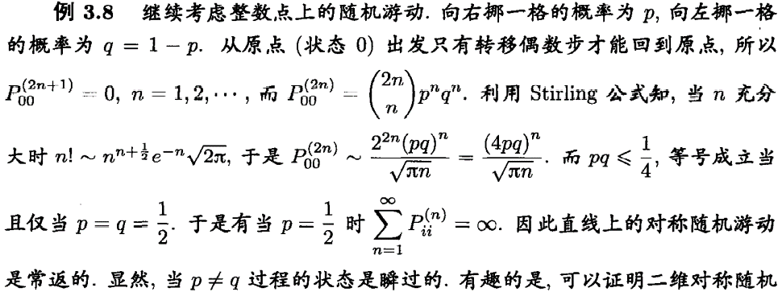



赌徒输光问题：.

**Markov链的基本极限定理：**

 

 

 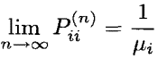

 

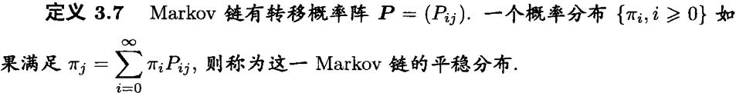

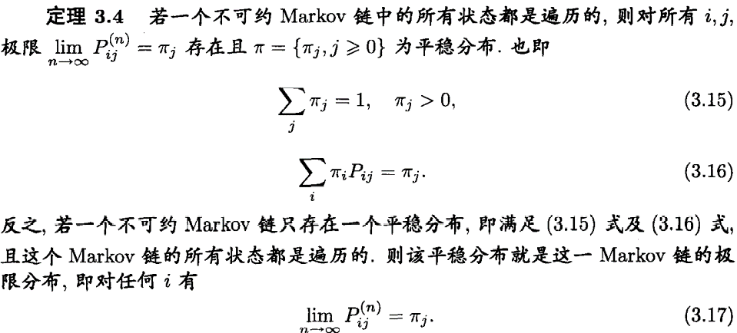

**πi意义：**1.过程的长期运行中不论初始状态i是什么，经过一段时期后发现过程处于状态j的概率，即**保持状态i的期望长度**

2.长期而言过程访问i的次数在总时间中的**平均份额或比例**

**Xn作为随机过程是平稳的**←1.对所有n，Xn有相同分布 2.Markov性

**分支过程：**

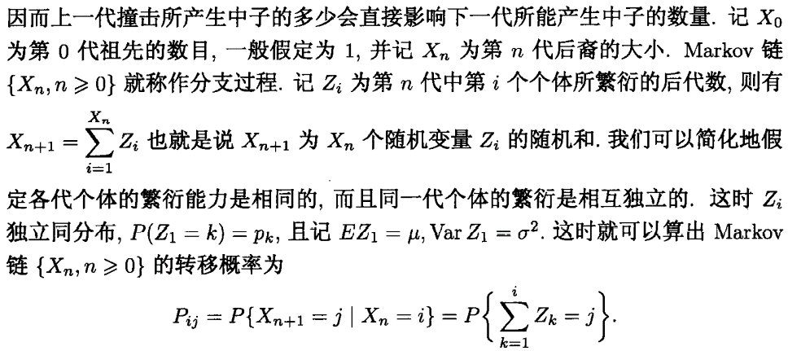

 



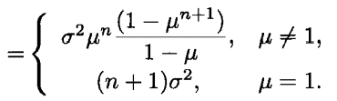

**群体消亡概率：**

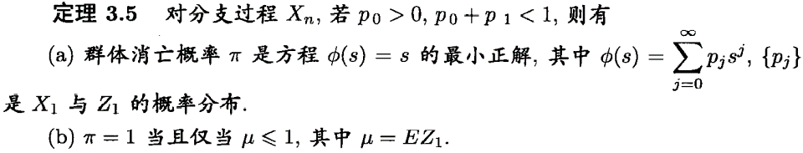

(pj表示个体繁殖能力，即一个个体能繁殖几个后代)

当μ≤1时群体必然消亡，当μ>1时群体有正概率1-π生长到无穷。

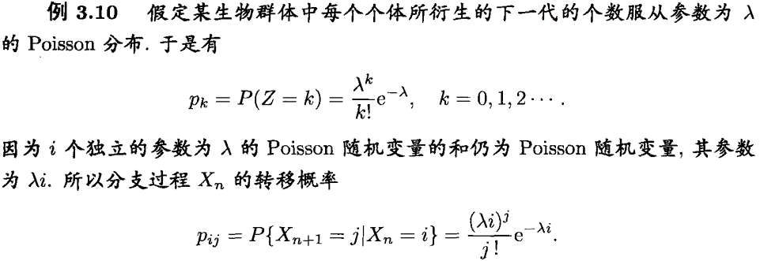

**四 平稳过程**

**严平稳：**

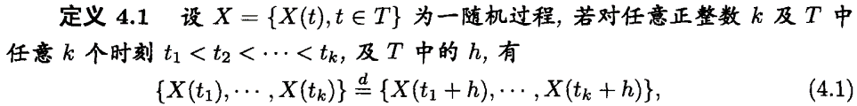

若均值存在则必为常数.若方差存在则必为常数,协方差仅与时间差有关。

**宽平稳：**

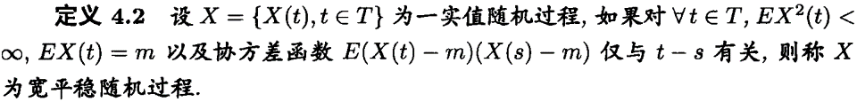

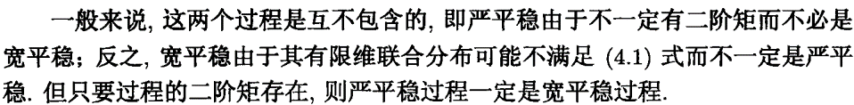

**Gauss过程：**

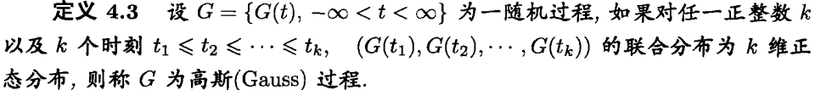

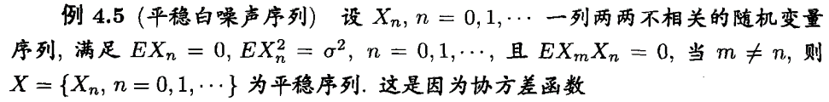

三角多项式过程：

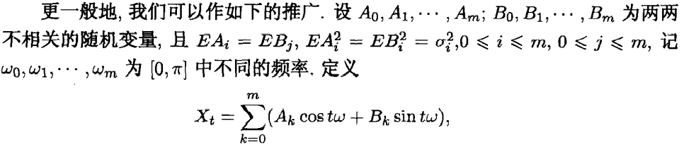

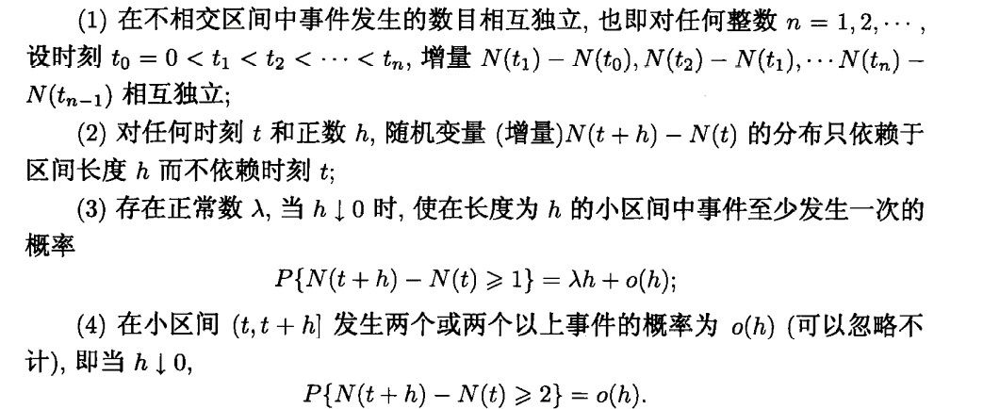

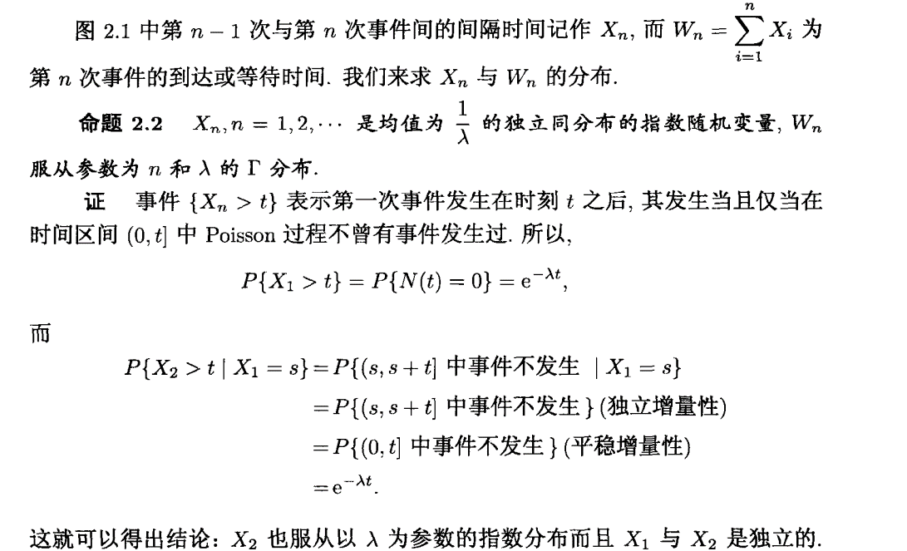

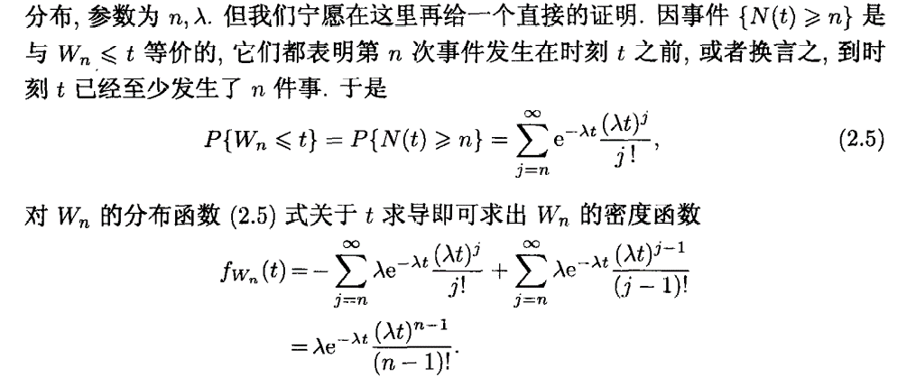

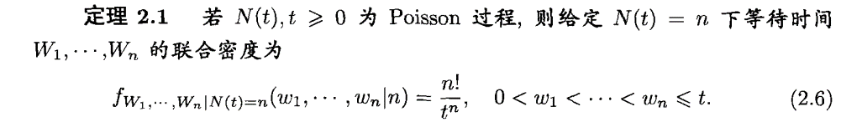

Wi是均匀分布U[0,t]上抽取的n个次序统计量。

**非齐次Poisson过程：**

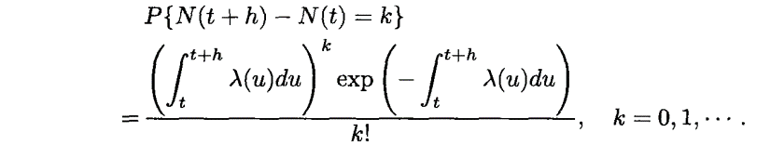

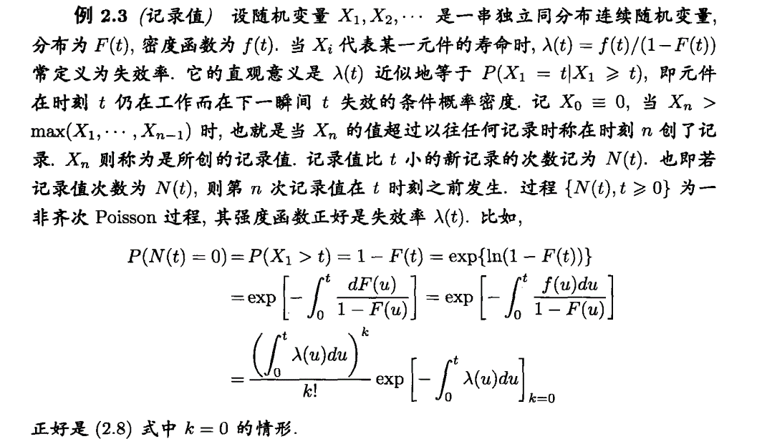

**复合Poisson过程：**

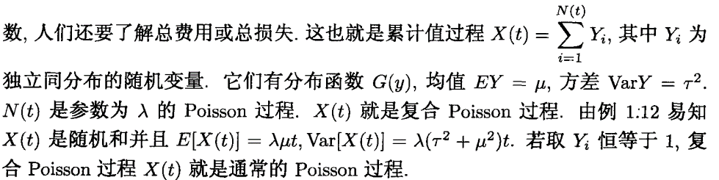

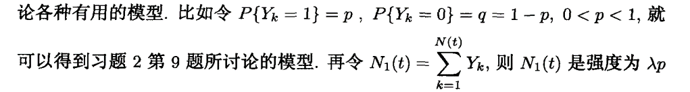



**更新过程：** （把时间间隔服从指数分布改为一般分布函数F(x)）

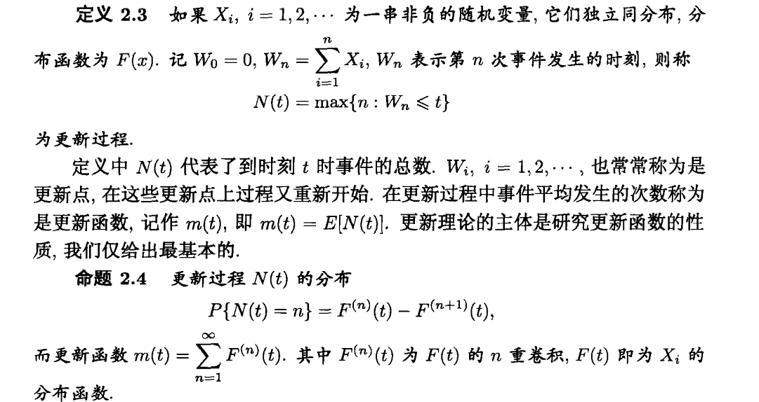

**三 Markov过程**

**Markov性质：**



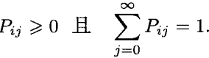

n步转移概率：

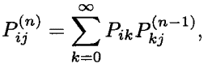, 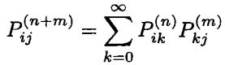

**可达&互达**(互达是等价关系，状态以互达分为各等价类）：

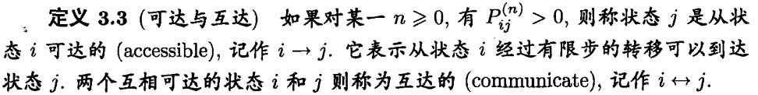

**不可约：**所有状态处于同一类（不可约过程的各个状态都是互达的）

**一 引论**

**自相关函数**rx(t1,t2)=E[X(t1)X(t2)]

**标准自相关函数** ρ(v)=R(v)/=R(v)/R(0)

**协方差**Rx(t1,t2)=Cov(X(t1),X(t2))

=E{(X(t1)-μX(t1))(X(t2)-μX(t2)}

**方差**Rx(t,t)=VarX(t)

Cov(s,t)=E[XsXt]-E[Xs]E[Xt], Var[X]=

**有限维分布对称性**：（与变量排序无关）



**有限维分布相容性**：



**严平稳**：各点分布列均相同，只需任意给出两个点使得分布不同即可证伪。

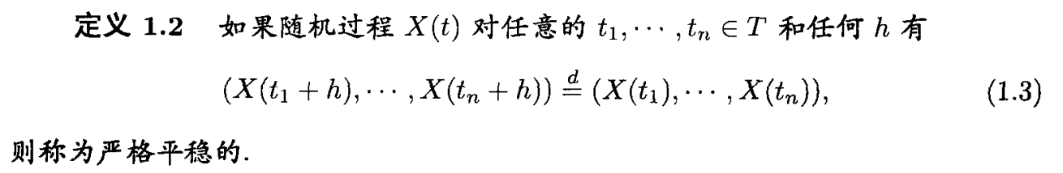

**宽平稳：**

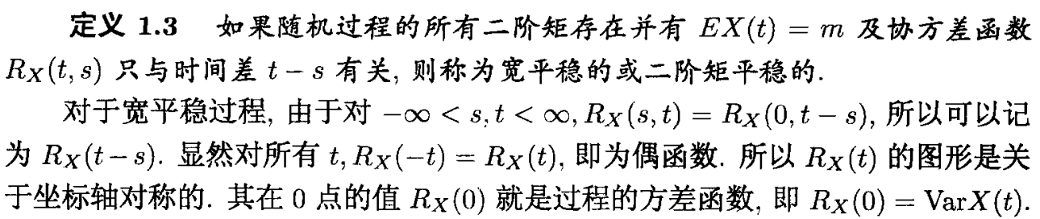

**平稳独立增量过程：**

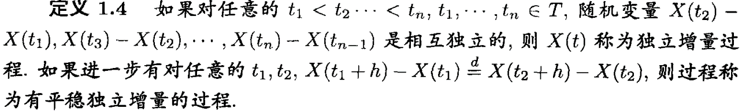

**条件期望：**

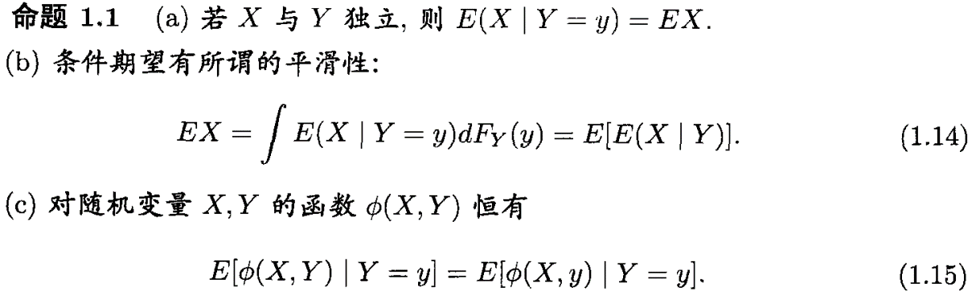

**矩母函数：**



矩母函数求各阶矩：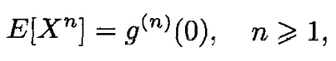

相互独立的随机变量X,Y: 

**随机和：**

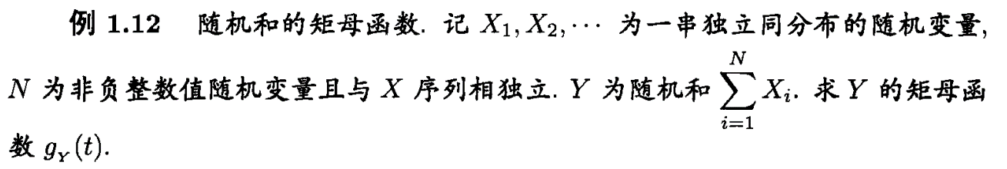

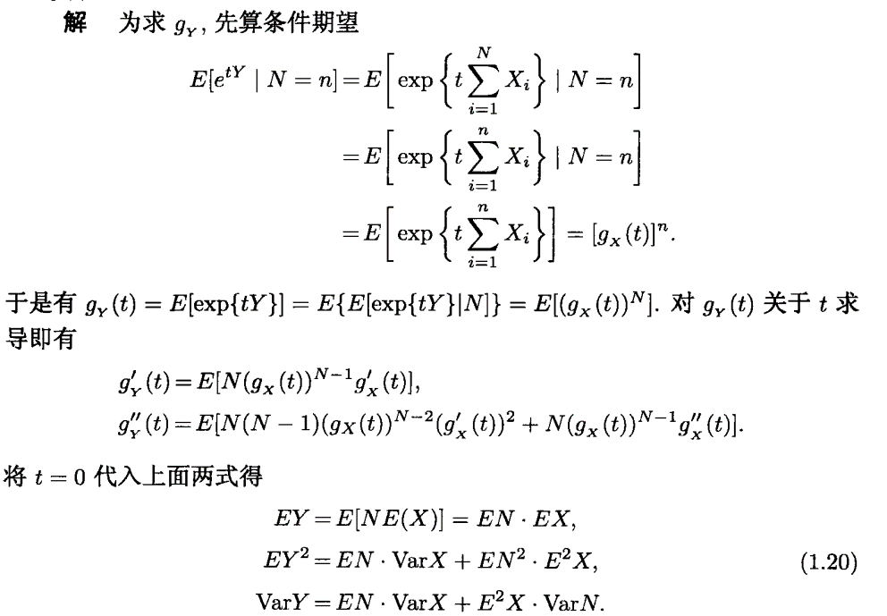

**概率生成函数：**

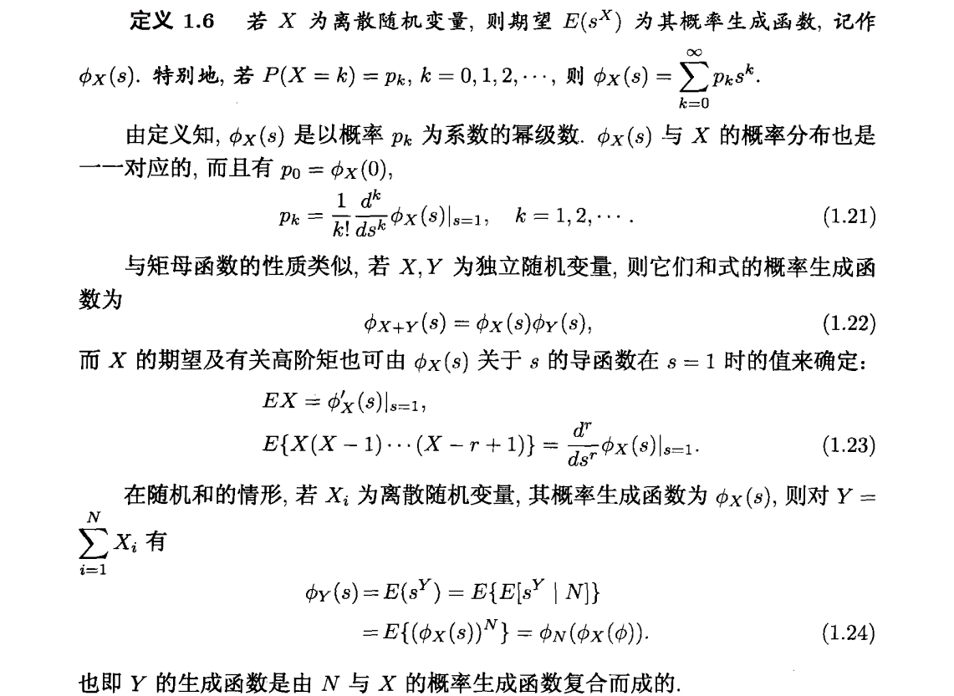

**收敛性：**

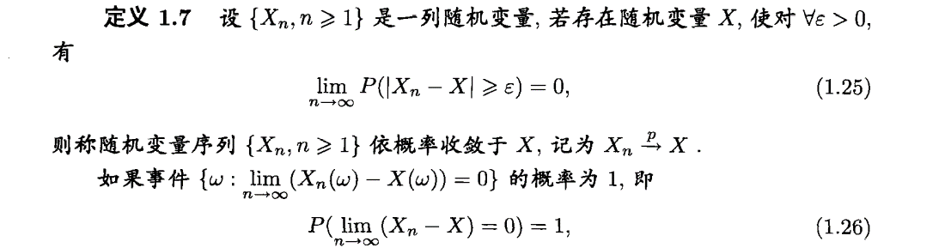



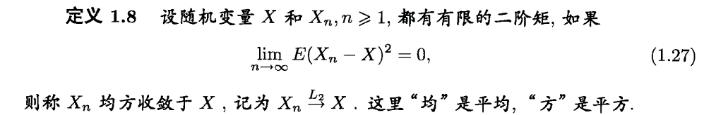



**二 Poisson过程**

